Информация МКОУ СОШ с. Раздзог о эколого-патриотическом проекте Зеленая Россия «Лес Победы»
Всероссийский проект «Лес Победы», приуроченный ко Дню Великой Победы, целью и задачами которого являются, сохранение памяти о павших в Великой Отечественной войне, а также пропаганда патриотизма и бережного отношения к природе.
Абсолютно в каждой семье есть участник войны, который погиб в бою и похоронен далеко от дома. Во многих семьях не знают, где именно захоронен их герой, некоторые не имеют возможности приехать на место захоронения. Благодаря этому проекту каждый смог отдать дань памяти.
В рамках эколого-патриотического проекта Зеленая Россия «Лес Победы» был заложен лес победы на территории школы, в котором приняли активное участие учителя и обучающиеся.
В рамках второго этапа проекта создана дружина «Зеленые пионеры» из обучающихся 3-5 классов для ухода за высаженными растениями.
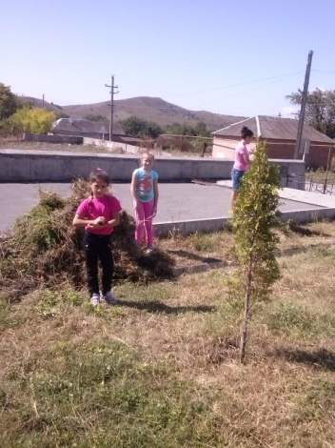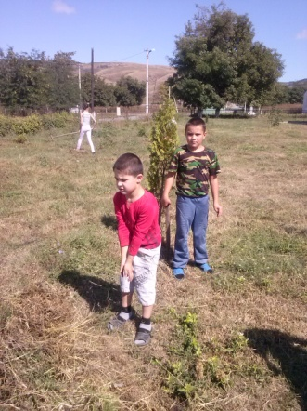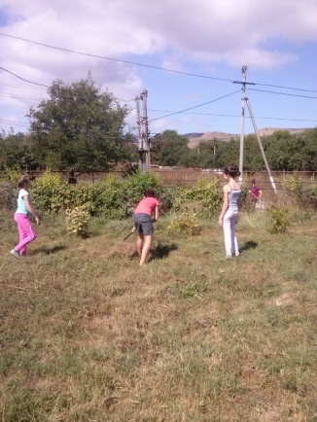

Директор Габоева Р.К.

